关于“松江教育信息网”网站关停及迁移事宜的通知
教育系统各单位：
根据市政府办公厅《关于推进本市政府网站集约化整合工作的通知》，今年下半年，本市各区全面启动并推进政府网站集约化整合工作。根据《松江区政府网站集约化整合工作方案》， 11月30日前，全区各委办局、街镇不再单独设立政府网站，松江区只保留“上海松江”门户网站，实现一个门户网站和若干标准化版块的松江区政府网站一体化集群。经过前期系列准备工作，现将松江教育信息网关停后的整合迁移事宜，通知如下：
一、版块迁移情况
根据“一区一网站”的工作进度安排，松江教育信息网将于本月底关停（域名保留），原网站相关版块迁移情况如下：
1.原网站业务类栏目（队伍建设、研训服务、教育科研、教育技术等）将迁移至松江区教育学院网站www.jyxy.sjedu.cn，内容将整合入教育学院网站现有相关栏目中。
2.原网站“招生考试”“党建工作”“教育工会”“教育督导”专栏，将做改版升级，可直接访问相应网站地址，即：招生考试zsb.sjedu.cn；松江教育党建jydj.sjedu.cn；教育工会jygh.sjedu.cn；教育督导jydd.sjedu.cn。
3.原网站政务公开类栏目（信息公开、网上办事、便民问答、网上互动、民意调查）将迁移整合至“上海松江”门户网站www.songjiang.gov.cn“政务公开”等相关栏目。“公示公告”将迁移整合至“上海松江”门户网站“新闻中心--通知公告”栏目。
4.原网站新闻动态栏目（本区教育新闻）将迁移整合至“上海松江”门户网站www.songjiang.gov.cn“新闻中心--部门动态”栏目。
二、功能使用情况
（一）通知和文件查阅
为确保原网站相关功能不断，经信息中心前期设计开发，原网站“办公平台”功能将迁移至“教师工作坊”，通知上挂与查看均在教师工作坊。具体访问路径如下：
- 访问教育学院网站（http://www.jyxy.sjedu.cn）或学校网站点击“教师工作坊”
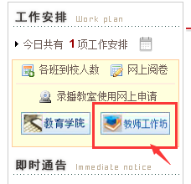或输入网址 （http://portal.sjedu.cn ） 打开教师工作坊。
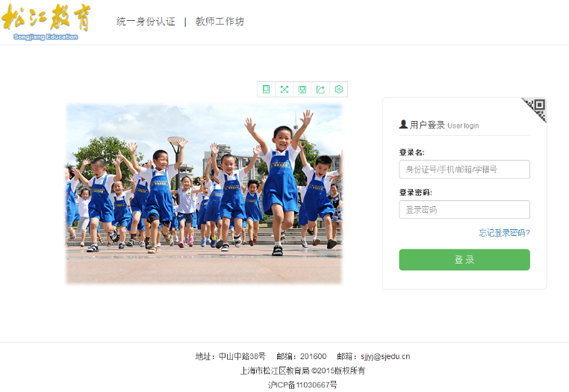

2登录后，点击进入“工具类”--“办公通知”：
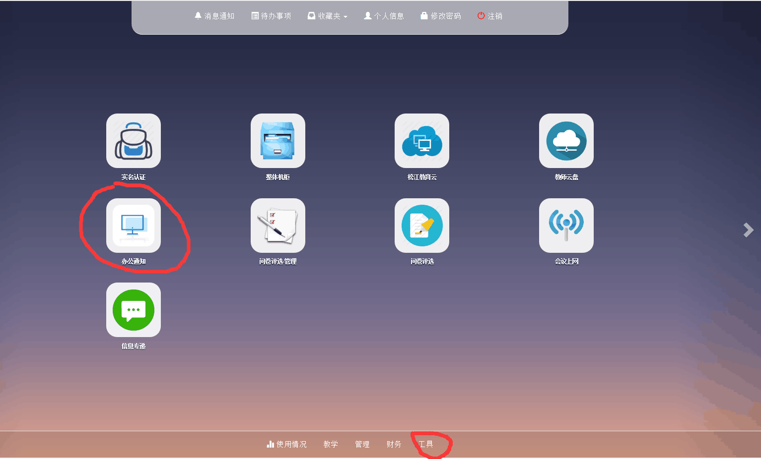

3.进入“办公通知”后，出现下述界面，即可正常接收通知和文件等信息（全区教师均可通过个人统一身份认证账号登陆后查看）：
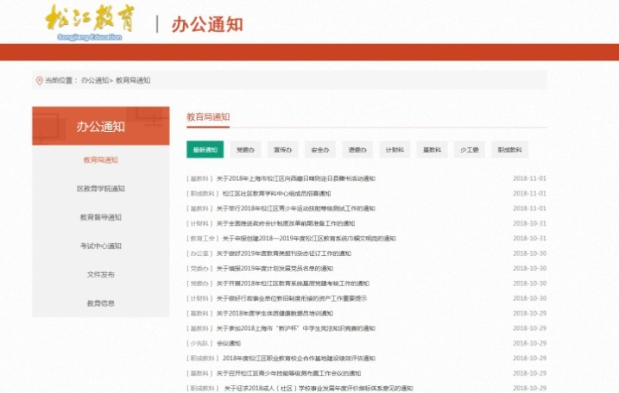

（二）“学校动态”将停止
网站关停后，原“学校动态”栏目将停止使用。局宣传办将酌情调整对各校新闻宣传工作的考核办法。（具体考核办法另行下发）
（三）后台操作权限
教育局机关各科室、教育学院、教育考试中心等部门，原网站后台上传信息权限的账号将停止使用，相关单位及部门可至“教师工作坊--管理类--智慧门户”相应站点栏目下进行信息上传。（具体操作步骤另行下发）
三、友情提示
1.业务类和四个专栏迁移后的访问事宜，以及相关科室和部门后台上传信息等事宜，可咨询信息中心周老师，电话：57832364.
2.政务类栏目迁移至“上海松江”门户网站的访问事宜，可咨询局办，电话：37736305；37736306.
3.新闻动态类内容的上传和发布事宜，可咨询宣传办，电话：37736513.

松江区教育局
2018年11月28日

